UNIT 6
Lesson 1 – AROUND THE WORLD

- 1 a) Look at the photos.
Listen to your teacher read the names of the cities.
Pogledaj slike. Poslušaj svog učitelja kako čita imena gradova
Prepoznaješ li ova mjesta? Razgovaraj s prijateljem iz klupe.
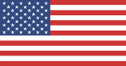
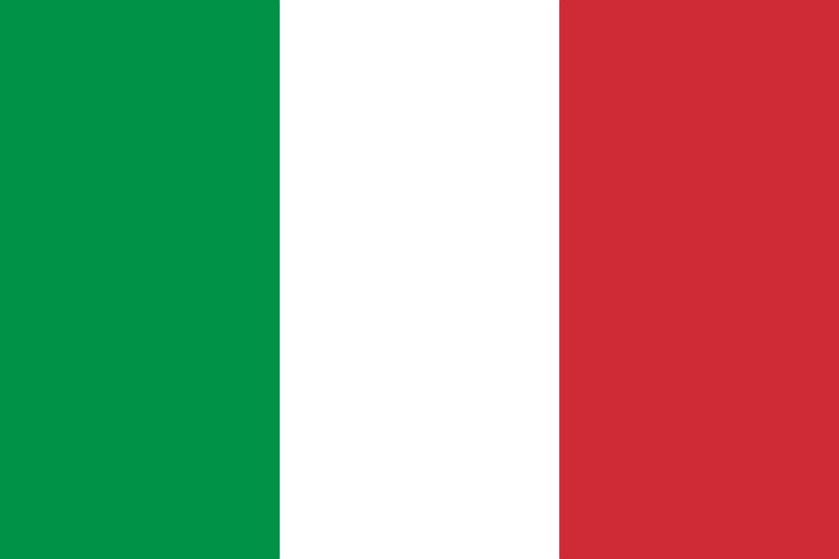
 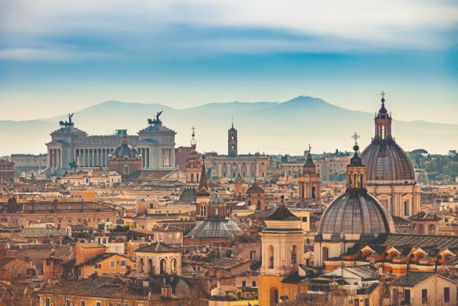 New York Rome (Rim)

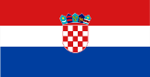
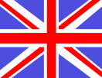
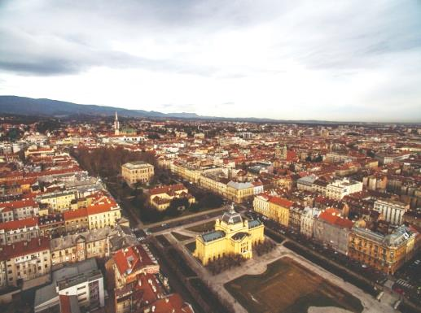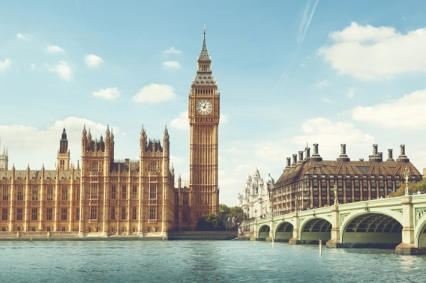
Zagreb London
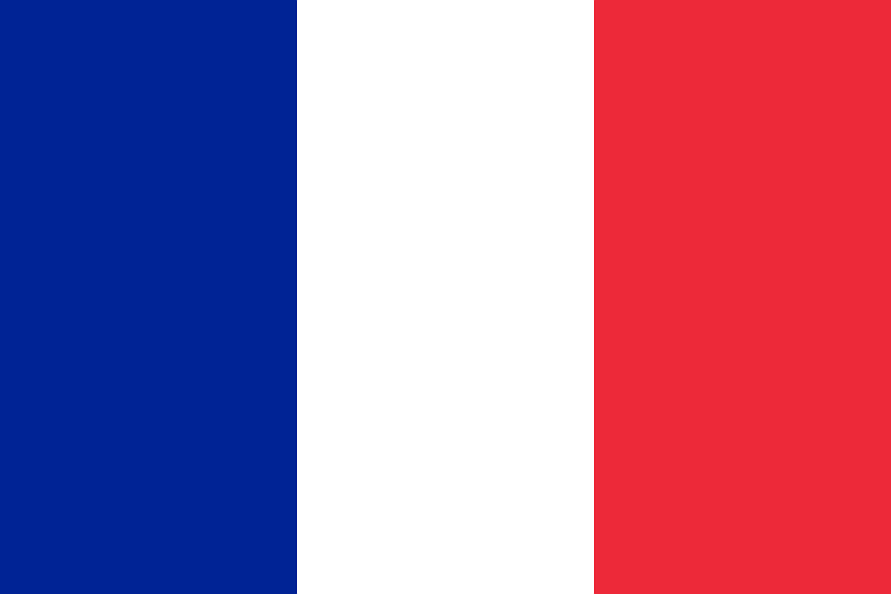
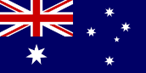
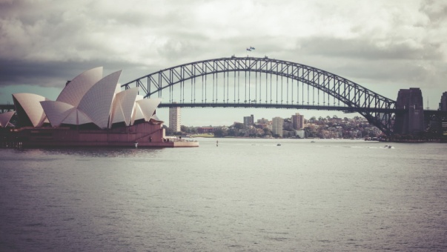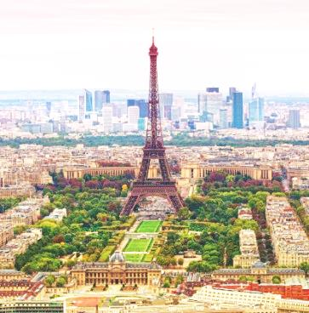
Sydney Paris

b) Listen to your teacher read the words for different countries.
Look for each flag in the pictures in task 1 a).
Poslušaj svog učitelja kako izgovara imena različitih zemalja.
Potraži slike s tim zastavama u zadatku 1 a).
ITALY FRANCE
THE UK 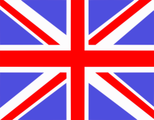 CROATIA 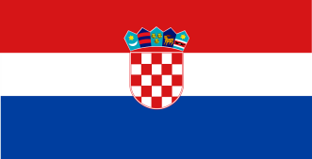
THE USA 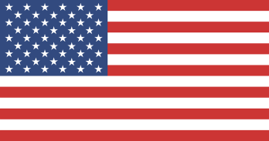 AUSTRALIA 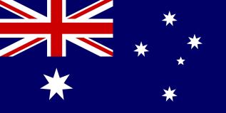

c) Match the cities to the countries.
Fill in the table with the names of the cities.
Pridruži državama imena njihovih gradova.
Popuni tablicu imenima gradova.

LONDON PARIS ZAGREB
NEW YORK ROME SYDNEY

FLAG  ZASTAVA | COUNTRY  ZEMLJA | CITY  GRAD
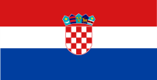 | Croatia | Zagreb
 | Italy
 | France
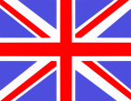 | the UK
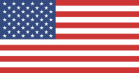 | the USA
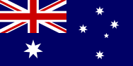 | Australia

- 2 a) Listen to your teacher read the words. Point and say.
Poslušaj svog učitelja kako izgovara riječi. Pokaži prstom i reci.

CAPITAL CITY
(glavni grad)

b) Listen to your teacher read the text.
Circle the words in orange.
Complete the sentence with the words in orange.
Poslušaj učitelja kako čita tekst. Zaokruži riječi u narančastom.
Nakon čitanja dovrši rečenicu s riječima u narančastom.
This is the UK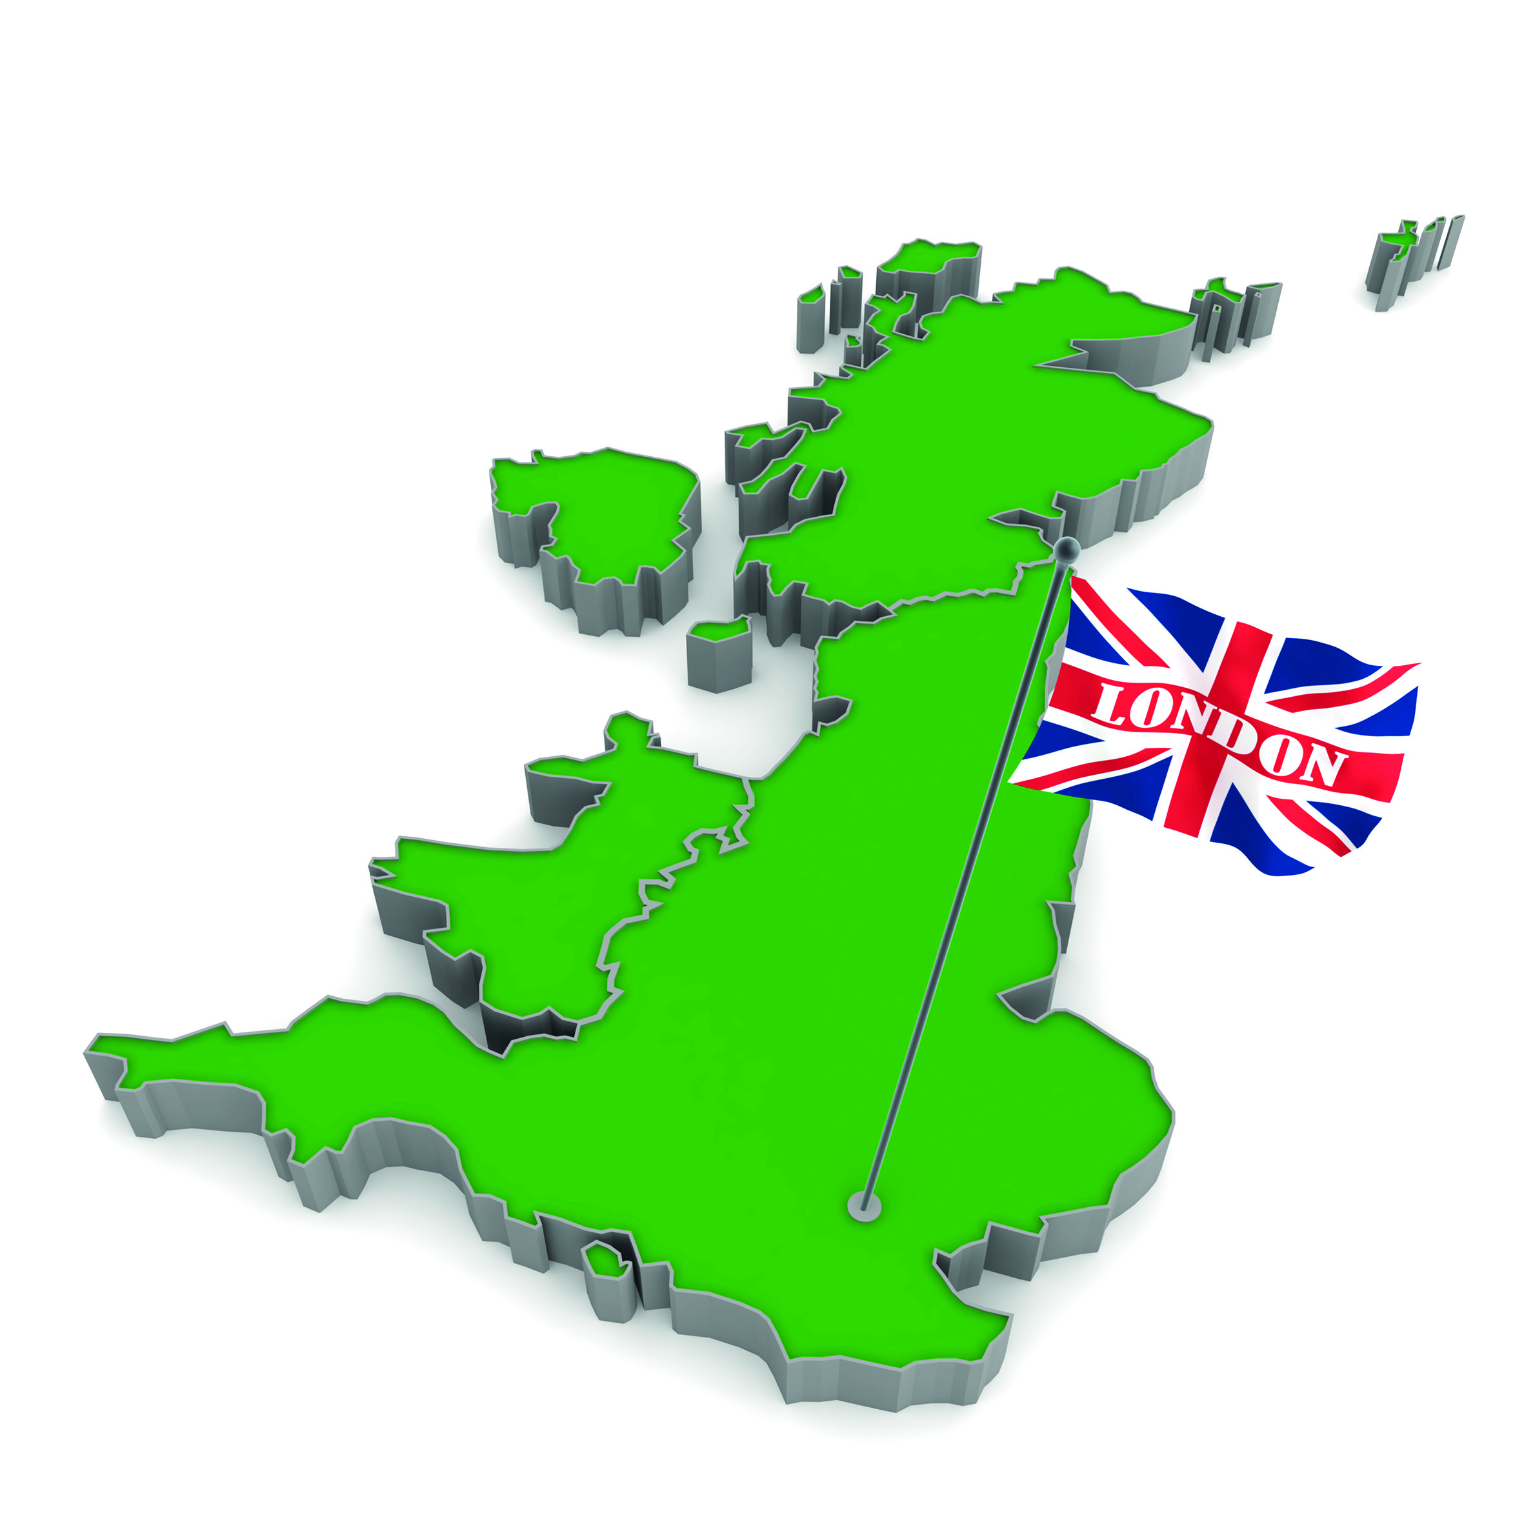.
Ovo je Ujedinjeno Kraljevstvo.
The capital city of the UK is London. 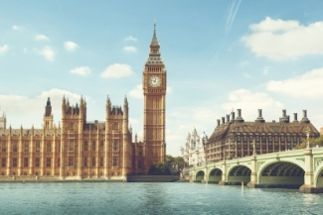.
GLAVNI GRAD Ujedinjenog Kraljevstva je London
Around 9 million people live in London.
London is very popular.
Oko 9 milijuna ljudi živi u Londonu. London je jako popularan.

Many tourists visit London.
Mnogi turisti posjećuju London.

London is the ___________ ___________ of the UK.

d) Answer the question. Find the answer in the text.
Odgovori na pitanja. Pronađi odgovor u tekstu.

What is the capital of the UK? Koji je glavni grad Ujedinjenog kraljevstva?
The capital of the UK is _________________________.
Glavni grad UK je…

e) Copy the sentence from task c) on the empty line.
Prepiši rečenicu iz c) zadatka na praznu crtu.
_____________________________________________

- 3 a) Look at the pictures.
Listen to your teacher read the words. Point and say.
Pogledaj sličice. Poslušaj svog učitelja kako izgovara riječi.
Pokaži prstom i reci.

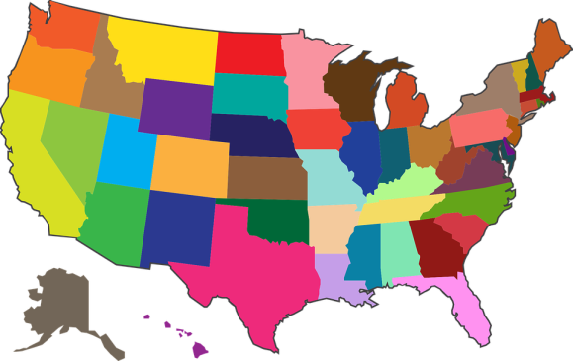
STATE
(država)
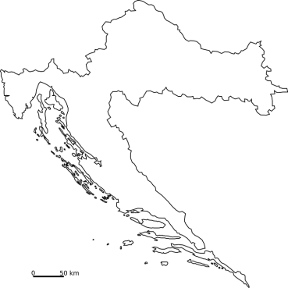
COUNTRY
(zemlja)

b) Listen to your teacher read the text. Circle the words in
orange. Complete the sentence with the words in orange.
Poslušaj učitelja kako čita tekst. Zaokruži narančaste riječi.
Nakon čitanja dovrši rečenicu s riječima u narančastom.
The United States of America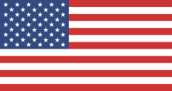
Sjedinjene Američke Države
is a huge country.
su ogromna ZEMLJA.
There are 50 states 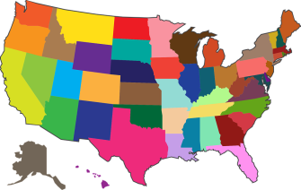 in the USA.
U SAD se nalazi 50 DRŽAVA.

The USA is very large, but Canada  is larger.
SAD su jako velike, ali Kanada je veća.

1 The USA is a huge _____________ .
2 There are 50 ____________ in the USA.

c) Answer the question. Find the answer in the text.
Odgovori na pitanja. Pronađi odgovor u tekstu.

1 Which country is larger: the USA or Canada?
Koja zemlja je veća: SAD ili KANADA?
_______________________________________
(Napiši ime države koja je veća.)

2 How many states are in the USA?
Koliko je država unutar Sjedinjenih Američkih Država (SAD-a)?

There are ___________________________ in the USA.
Ima u SAD-u.

- 4 a) Look at the pictures.
Listen to your teacher read the words. Point and say.
Pogledaj sličice. Poslušaj svog učitelja kako izgovara riječi.
Pokaži prstom i reci.

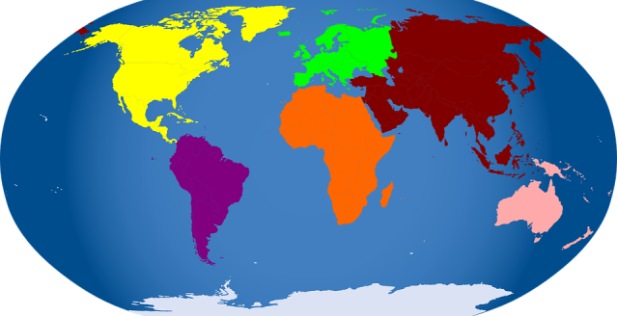

CONTINENT
(kontinent)

COUNTRY
(zemlja)

b) Listen to your teacher read the text.
Circle the words in orange. After reading,
complete the sentence with the words in orange.
Poslušaj učitelja kako čita tekst. Zaokruži riječi u narančastom.
Nakon čitanja dovrši rečenicu s riječima u narančastom.

Australia 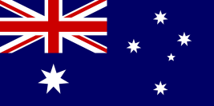 is a continent 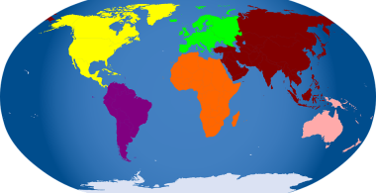
Australija je KONTINENT
and a country.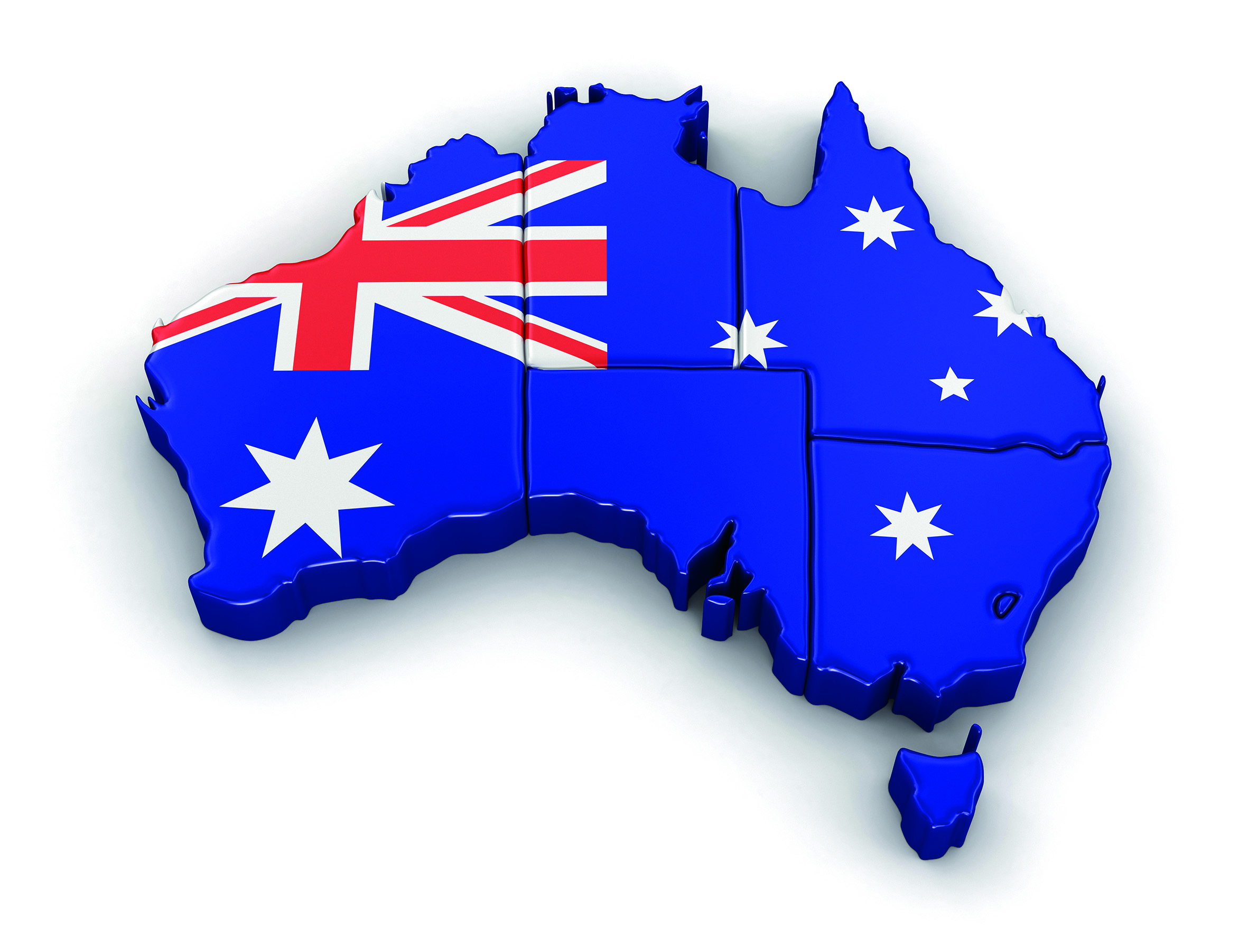
i zemlja (država).
It is sometimes called Down Under
Ponekad je nazivaju Down Under (Tamo Dolje).

People speak English there, too.
Ljudi i tamo pričaju engleski jezik.

Australia is a _______________ and a _____________ .

c) Answer the question. Circle the correct answer.
Find the answer in the text.
Odgovori na pitanja. Pronađi odgovor u tekstu.

1 Is Australia a continent? Yes, it is. / No, it isn't.
Je li Australija kontinent?

2 Is Australia a country? Yes, it is. / No, it isn't.
Je li Australija zemlja / država?

- 5 Answer the questions.
Where do you live?
What country do you live in?
What is the flag of your country?
What is the capital city of your country?
What city do you live in? Create an info card.
Odgovori na pitanja. Gdje ti živiš? u kojoj državi živiš?
Koji je glavni grad države u kojoj živiš?
Kako izgleda zastava tvoje države? U kojem gradu živiš?
Kreiraj karticu s ovim podacima.

My country (moja država): _______________________
The capital city ( glavni grad):___________________
My city (moj grad):_____________________________
My flag (moja zastava):
(nacrtaj ili nalijepi zastavu).

